Муниципальное бюджетное дошкольное образовательное учреждение
детский сад №1 «Сказка»

Военно-спортивная игра
«ЗАРНИЦА»
для детей старшего дошкольного возраста

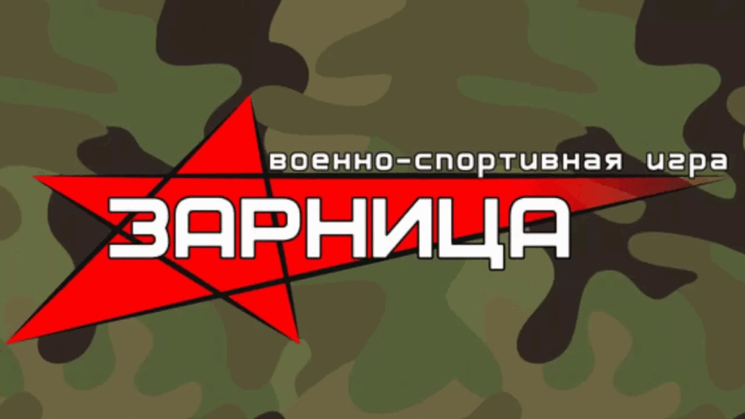

инструктор по физической культуре
Илибаева Н.В.

Данилов,2020

Цель игры: воспитание у дошкольников патриотизма, формирование знаний о военных, о защитниках Родины
Задачи:
Познакомить детей с военно-патриотической игрой «Зарница»
Развивать физические качества (выносливость, скорость силу, координацию движений)
Развивать нравственные качества: самостоятельность, дисциплину, взаимопомощь, дружбу.
Воспитывать чувство патриотизма.

Ход игры
Звучит маршевая музыка, дети под руководством инструктора собираются на площадке, выстраиваются по периметру площадки.
Командир:
На страже мира, счастья и свободы
Солдат Российской армии стоит!
Кто умеет состязаться,
Кто без дела не сидит,
Кто хочет силой потягаться,-
Для тех наш праздник открыт!
В этом году вся наша страна отмечает великий праздник – 75- летие со Дня победы в Великой Отечественной войне. Этому событию посвящается наша военно-спортивная игра « Зарница».
«Зарница» — игра смелых, ловких и дружных. И мы уверенны, что сегодня вы проявите свою находчивость, выносливость и справитесь со всеми трудными заданиями. А самое главное - будете работать в команде - в отряде, где один за всех и все за одного.
1-ребёнок:
Пусть живём мы не в столице,
И для службы мы малы.
Но уметь играть в «Зарницу»,
Обязательно должны!
Всё серьёзно, как у взрослых:
И команды и парад.
- Есть вопросы?
- Нет вопросов! -
Так на службе говорят.

2-ребёнок
Вы поверьте, мы не струсим,
Без сомненья, победим!
О делах отрапортуем,
Честь по форме отдадим.
Всех, кто хочет – приглашаем,
К нам, в «Зарницу» поиграть.
Мы научим крепкой дружбе,
А не только воевать.
3-ребенок
Чтоб гордились нами деды,
Чтобы не было войны,
Подрастём и, если нужно,
Постоим за честь страны!

Командир:
Итак, начинаем спортивный праздник «Зарница», посвящённый тем, кто служит, и будет служить в рядах Вооружённых сил Российской Федерации.
Парад смирно! Равнение на флаг!
Командир:
Отряд «Танкисты» ваш девиз.
Дети
Мы танкисты смелые,
Дружные, умелые.
Будем в Армии служить,
Будем Родину хранить!
Команда «Танкисты» под музыку маршем проходит круг почета.
Командир
Отряд «Летчики» ваш девиз.
Дети
Лётчик знает своё дело,
В небе водит самолёт.
Над землёй летит он смело,
Совершая перелёт.
Командир: Объявляются военные учения! Прослушайте важную информацию. У меня в руках маршрутные листы. Вам необходимо пройти учения по тем объектам, которые указаны в маршрутном листе. Расшифровав шифровку, вы получите кодовое слово, которое будет паролем для входа на последний объект «Полевую кухню», где вы сможете отдохнуть после боевых учений.
Командир: Это задание очень сложное - нужно будет преодолеть много препятствий. Вам потребуется мужество, отвага, смелость, решительность для достижения цели. Товарищи бойцы, к выполнению боевого задания готовы?
Дети: Так точно.
Командир: Командирам отрядов приготовиться к сдаче рапортов, доложить о готовности к выполнению боевого задания.
Командир отряда « Танкисты»: Отряд равняйсь, смирно! строевым шагом подходит к главнокомандующему и докладывает:
- Товарищ Командир, отряд «Танкисты» к выполнению боевого задания готов! Командир отряда … (фамилия имя ребёнка). Рапорт сдан!
Командир: Рапорт принят! Получите маршрутный лист.
Командир отряда становится в строй.
Командир отряда «Летчики»: Отряд равняйсь, смирно! строевым шагом подходит к главнокомандующему и докладывает:
- Товарищ Командир, отряд “Летчики” к выполнению боевого задания готов! Командир отряда…(фамилия имя ребёнка). Рапорт сдан!
Командир: Рапорт принят! Получите маршрутный лист.
Командир отряда становится в строй.
Командир: Отрядам приступить к выполнению задания.

Отряды группируются, знакомятся с планом, находят то место, откуда нужно начать выполнение задания, начинают свой маршрут, выполняя поочерёдно одно задание за другим. У каждой команды свой план, (место встречи одно, а маршрут прохождения препятствий и поиски документов разное - по карте ). Последнее препятствие у всех на карте «Полевая кухня». На этапах стоят помощники, которые следят за соблюдением правил прохождения испытаний и подводят итог.

Этапы полосы препятствий:

Объект – «Передовая»

Здесь «бойцы» проверяют не только свои «снайперские» навыки в метании по различным мишеням, но и скоростно-силовые возможности. Для этого проводятся эстафеты с переносом «снарядов» по узкому «мостику», преодолением тоннеля по-пластунски и лабиринта.

Объект «Минное поле»

(дети приходят на "минное поле" – участок, на котором расставлены обозначения «мины» и в землю в закопаны пластиковые бутылки с яркими крышками.).
Дети должны найти закопанные пластиковые бутылки –«мины» и осторожно открутить крышки, не вынимая бутылки. Только в этом случае мина считается обезвреженной. Если ребёнок вытаскивает мину из земли, то считается, что она “взорвалась”.

Объект – «Медсанбат»

На этом объекте военный врач рассказывает, как на войне наравне с солдатами на полях сражений трудились врачи и санитары, вытаскивали на себе раненых бойцов, прикрывали их своей грудью. Затем показывает, как правильно транспортировать раненого с поля боя, оказать первую помощь, наложить повязку на голову, руку, ногу. Предлагает всем побывать в роли «раненых» бойцов или санитаров. Дети разбиваются на тройки и тренируются в транспортировке «раненых», помогают им передвигаться с поддержкой или на носилках, доставляют в санитарную палатку, затем в парах делают друг другу перевязки.

Объект – «Штаб»

Военный: Бойцы, вы находитесь в штабе. Сюда стекается вся информация из военных частей и от разведчиков, ее отображают на карте. Карта показывает большую территорию на небольшом кусочке бумаги. Условные обозначения подсказывают, какие важные объекты находятся в этой местности.
Рассматривают карту.

Военный: Чтобы разные военные подразделения могли действовать дружно, между ними бойцы-связисты устанавливают связь. А чтобы важные сообщения не смог перехватить враг, их зашифровывают с помощью разных азбук: звуковых, сигнальных и флажковых. Каждой букве такой азбуки соответствует определенный значок.
Давайте попробуем расшифровать вашу найденную шифровку и прочитать пароль.
Военный предлагает кроссворд. Детям удается расшифровать пароль: «Победа».

Объект – «Полевая кухня»

«Прифронтовая» кухня предлагает детям вкусный чай с сухарями.

Командир: И на войне были минуты тишины, минуты передышки – солдаты отдыхали, пели песни и танцевали. Вот и сейчас я предлагаю посмотреть танец «Озорные моряки» в исполнении ребят.

Танец «Озорные моряки»

Командир:
Незабываемыми страницами вошли в историю войны подвиги советских воинов. Трудно было! А выжить помогала песня. Песня делила вместе с бойцами и горести, и радости, подбадривала их веселой озорной шуткой, грустила вместе с ними о любимых и родных, помогала народу выстоять и победить.
Все дети исполняют песню «Катюша» (муз. М. Блантера, сл. М. Исаковского).

Командир: А сейчас я хочу выразить вам свою благодарность за участие в сегодняшней игре, за мужество, отвагу, смелость и решительность, проявленные в спортивных соревнованиях «Зарница». Командирам отрядов получить сладкие подарки.
Командиры подходят к главнокомандующему за подарками.
Под маршевую музыку дети уходят.

